Python
Для работы с Питоном необходимо установить сам интерпретатор питона.
На официальном сайте есть версии для любой операционной системы. Ссылка на страницу загрузки.

Программа на Питоне — это просто текстовый файл с исходным кодом. Таким образом программировать на Питоне можно с использованием любого текстового редактора. Однако гораздо удобнее это делать, используя специализированные интегрированные среды разработки (IDE).

Для Питона весьма неплохой IDE является PyCharm от компании JetBrains. Однако существуют и другие среды разработки для питона, которые также можно использовать. К примеру: IDLE (поставляется вместе с Python в Windows). Ссылка на IDLE. Wiki.

У PyCharm существует две версии - Professional Edition и Community Edition. Первая платная и имеет больше возможностей, вторая же бесплатная и обладает меньшим функционалом, однако его вполне хватит для начала изучения Питона (да и впринципе для разработки небольших и средних размеров проектов). Ссылка на страницу загрузки.

После установки необходимо создать новый проектов
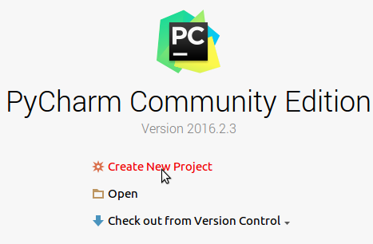

Далее нужно создать новый Python File.
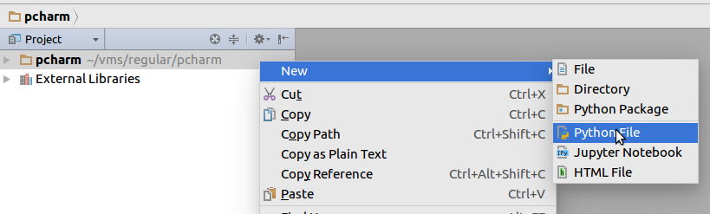

В появившемся окне редактирования можно писать любой код на Питоне.
Чтобы запустить код на питоне необходимо вызвать меню правой кнопкой мыши по файлу и выбрать run.
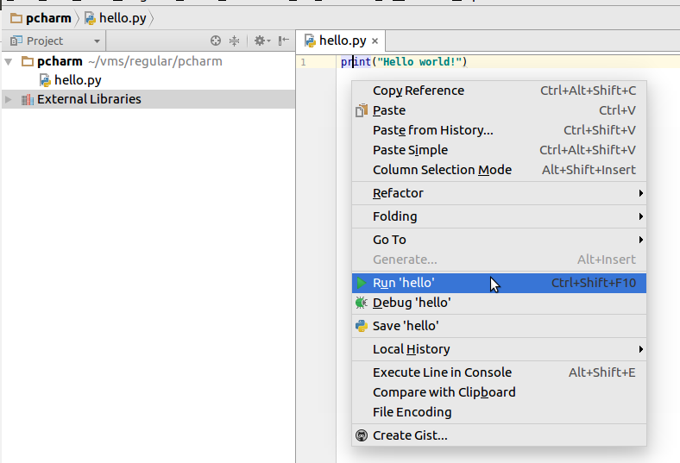

Также можно использовать кнопку запуска в правом верхнем углу.


Чтобы выбрать, какой именно интерпретатор Питона использовать (Python 2 или Python 3), необходимо открыть File > Settings > Project: project_name > Project Interpreter
И далее выбрать нужный интерпретатор
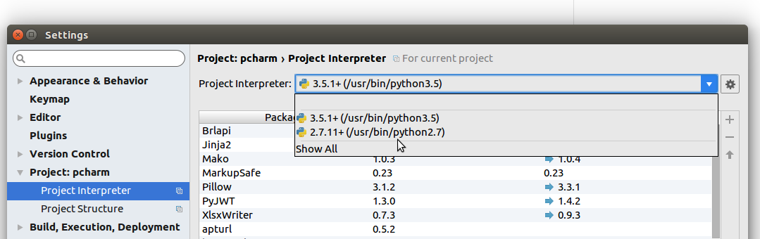
Для запуска интерактивного режима в Python необходимо нажать на иконку в левом нижнем углу и выбрать Python Console.
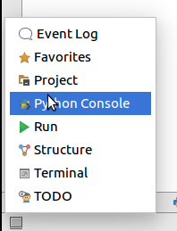

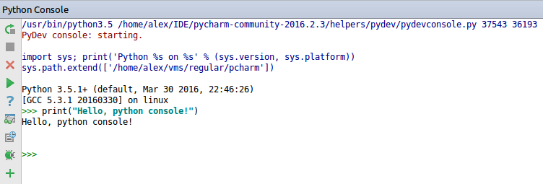

Данная консоль — эта та же консоль, что вызывается командой python (python3) в терминале
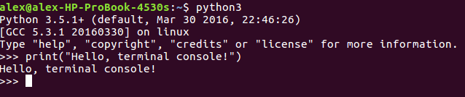

Если нет возможности использовать Питон на вашей машине (или по какой-либо другой причине), то можно использовать онлайн интерпретатор.

К примеру, подобную функциональность предоставляет сайт Pythontutor.
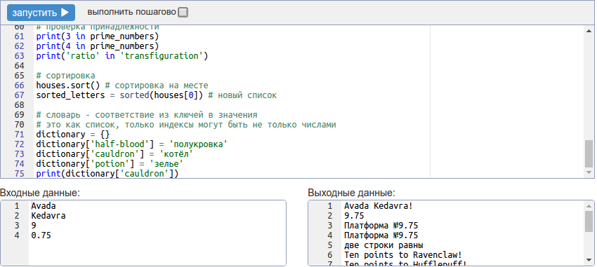

Ссылка на онлайн интерпретатор Pythontutor.
Или сервис IdeOne (в нем немного больше настроек — к примеру, выбор версии Питона)

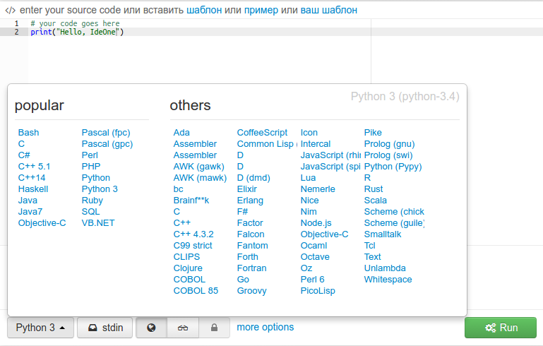

Ссылка на онлайн интерпретатор IdeOne.

